ОТЧЕТ ПО ЛАБОРАТОРНОЙ РАБОТЕ No3

Система контроля версий Git

Коршунова Полина Юрьевна

Содержание

# 1 Цель работы

В ходе данной лабораторной работы я планирую изучить идеологию и применение средств контроля версий, приобрести практические навыки по работе с системой git.

# 2 Выполнение лабораторной работы

1)Базовая настройка git

1. Создаем учетную запись на github.com и заполняем основные данные
2. Делаем предварительную конфигурацию git. Для этого входим в терминал и вводим команды (рис. 1)

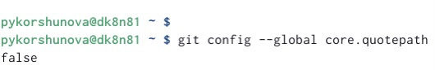

Рис. 1: предварительная кофигурация

1. Настраиваем utf-8 в выводе сообщений git (рис. 2)



Рис. 2: настройка utf-8

1. Зададим имя начальной ветки (будем называть её master), параметры autocrlf и safecrlf (рис. 3)

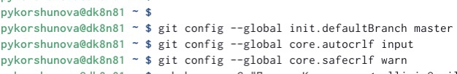

Рис. 3: задаем имя начальной ветки

2)Создание SSH ключа

1. Для последующей идентификации пользователя на сервере репозиториев генерируем пару ключей (приватный и открытый). Ключи сохраняться в каталоге ~/.ssh/. Далее загружаем сгенерированный открытый ключ. Заходим на github.org под своей учетной записью и переходим в меню Setting. После этого выбираем в боковом меню SSH и GPG keys и нажимаем кнопку New SSH key, скопировав из локальной консоли ключ в буфер обмена (рис. **¿fig:004?**)

генерация ключей

1. Вставляем ключ в появившемся на сайте поле и указываем для ключа имя (Title) (рис. 4) (рис. **¿fig:006?**)

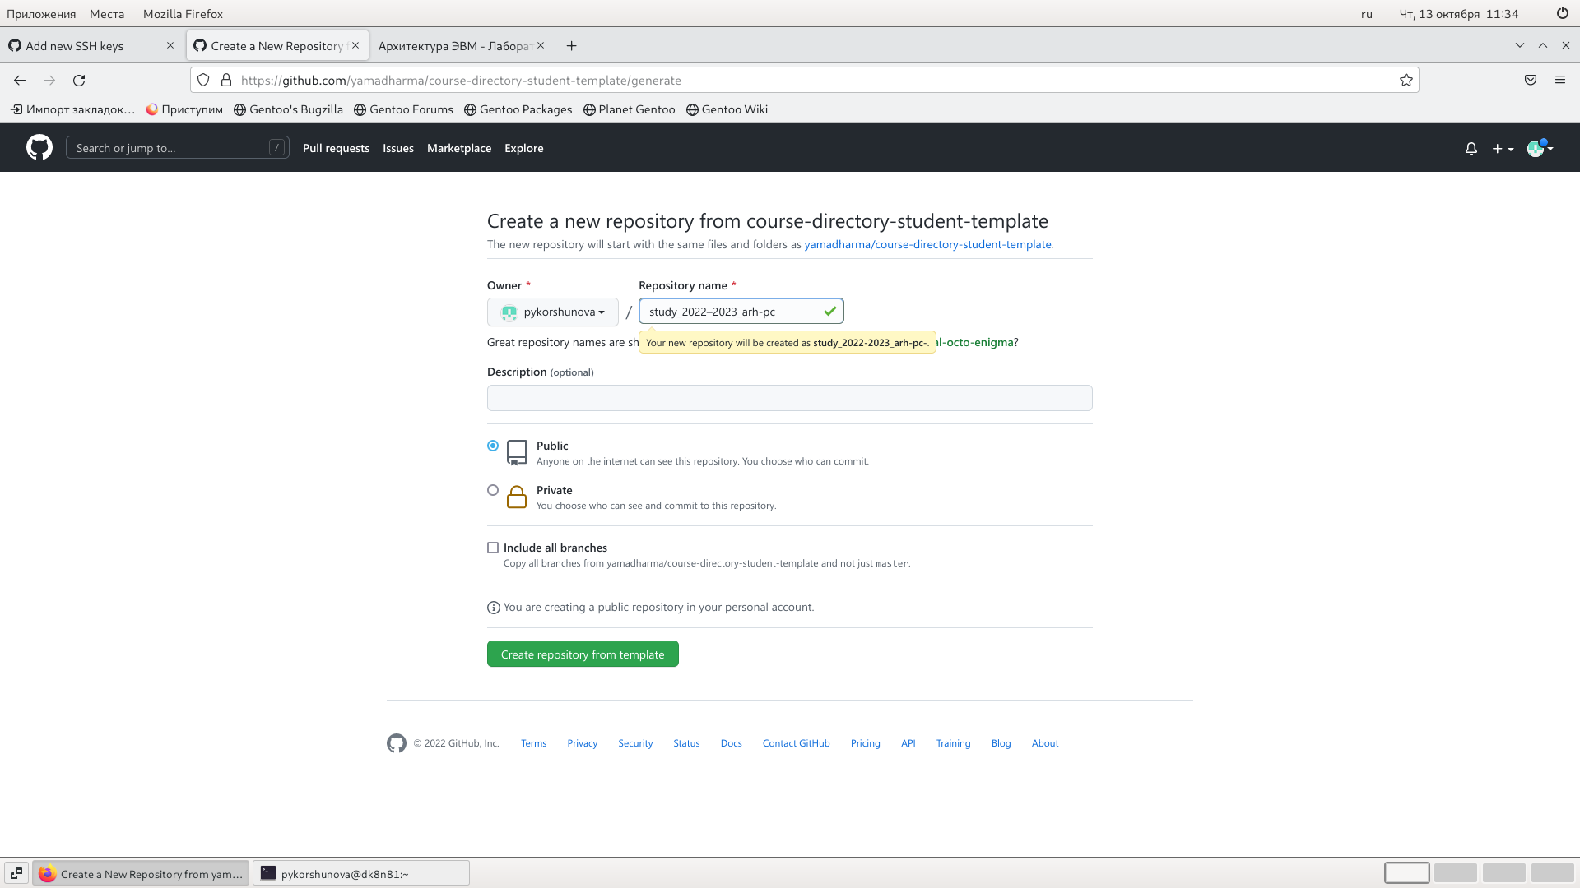

Рис. 4: переход в каталог курса

переход в каталог курса

1. Сознание рабочего пространства и репозитория курса на основе шаблона
2. Создаем каталог для предмета «Архитектура компьютера» (рис. **¿fig:007?**)

переход в каталог курса

1. Переходим на станицу репозитория с шаблоном курса https://github.com/yam adharma/course-directory-student-template. Далее выбираем “Use this template”. В открывшемся окне задаем имя репозитория (Repository name) study_2022–2023_arh- pcисоздайтерепозиторий (кнопка Create repository from template) (рис. **¿fig:008?**) (рис. **¿fig:009?**)

переход в каталог курса

переход в каталог курса

1. Открываем терминал и переходим в каталог курса, клонируем созданный репозиторий (рис 3.5). Ссылку для клонирования можно скопировать на странице созданного репо- зитория Code -> SSH (рис. **¿fig:010?**)

переход в каталог курса

1. Настройка каталога курса
2. Переходим в каталог курса (cd ~/work/study/2022- 2023/“Архитектура компьютера”/arch-pc), удаляем лишние файлы (rmpackage.json), создаем необходимые каталоги (echo arch-pc > COURSE, make) (рис. **¿fig:011?**)

предварительная кофигурация

1. Отправляем файлы на сервер (рис. **¿fig:012?**) (рис. **¿fig:013?**)

предварительная кофигурация { #fig:012 width=90% }

[предварительная кофигурация] (image/index13.jpg){ #fig:013 width=90% }

1. Проверяем правильность создания всех каталогов на github (рис. **¿fig:014?**)

предварительная кофигурация

1. Задание для самостоятельной работы
2. Копирую отчеты по выполнению предыдущих лабораторных работ в соответствующие каталоги созданного рабочего пространства (labs-lab01-report и labs-lab02-report соответственно). Далее с помощью последовательности команд загружаю файлы файлы в github: “git add”, “git commit -am ‘add lab01 and add lab02’” и “git push” (рис. **¿fig:015?**) (рис. **¿fig:016?**)

предварительная кофигурация { #fig:015 width=90% }

предварительная кофигурация { #fig:016 width=90% }

1. Также данный отчет переносим в labs-lab03-report. После этого загружаем на github с помощью аналогичной последовательности команд.[переход в каталог курса]

# 3 Выводы

В ходе данной лабораторной работы я изучила идеологию и применение средств контроля версий, приобрела практические навыки по работе с системой git.